1948
1978
Camp David akkoord
1967
1973
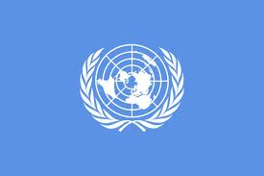
PLO

